du -sh 路径



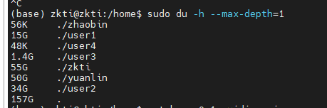

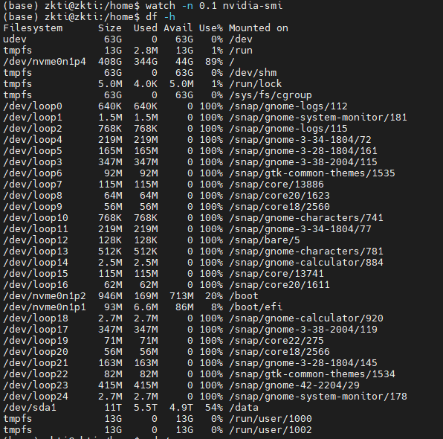

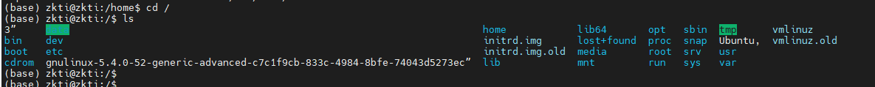

张馥华199模型下载

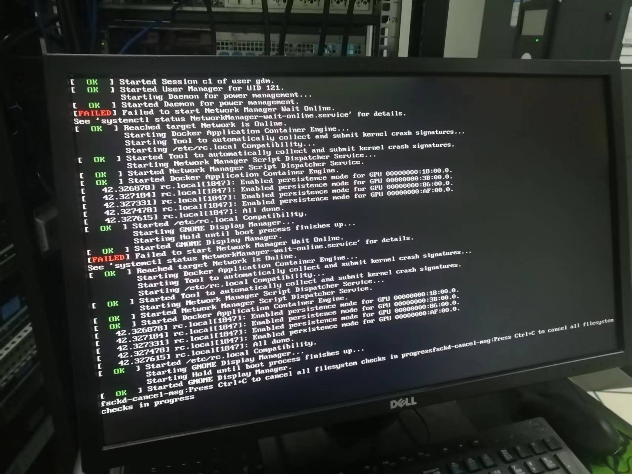

按Ctrl alt f2后老跳来跳去，谁动GNOME（桌面程序）了吗？

[【Debian】出现fsckd-cancel-msg:press ctrl+c to cancel all filesystem checks in progressfsckd-cancel-msg,该如何解决？ - 临岳少侠 - 博客园](<https://www.cnblogs.com/linyueshaoxia/p/11793149.html>)

[Ubuntu 18.04 fsckd is not completing the filesystem check process and also not able to cancel the process by pressing Ctrl+C - Ask Ubuntu](<https://askubuntu.com/questions/1140269/ubuntu-18-04-fsckd-is-not-completing-the-filesystem-check-process-and-also-not-a>)

逻辑关系是 StackOVerflow 为 StackExchange 的一个版块分支，具体是关于编程 CS 领域的。

发展演进关系是最早有 StackOverflow ，发展得不错了，很出名了，进而推出 StackExchange 社区，其中包含包括编程版块在内的丰富多样领域讨论区。

[(70条消息) Kali Linux 虚拟机中报错：fsckd-cancel-msg: Press Ctrl+C to cancel all filesystem checks in progress 的解决方法](<https://blog.csdn.net/qq_43515862/article/details/119360443>)

[(70条消息) 【ubuntu使用排坑】fsckd-cancel-msg:Press Ctrl+C to cancel all filesystem checks\_焰紫紫的博客-CSDN博客\_fsckd-cancel-msg](<https://blog.csdn.net/weixin_43797722/article/details/121672926>)

磁盘的问题，你检查一下，进recory，根目录满了估计。

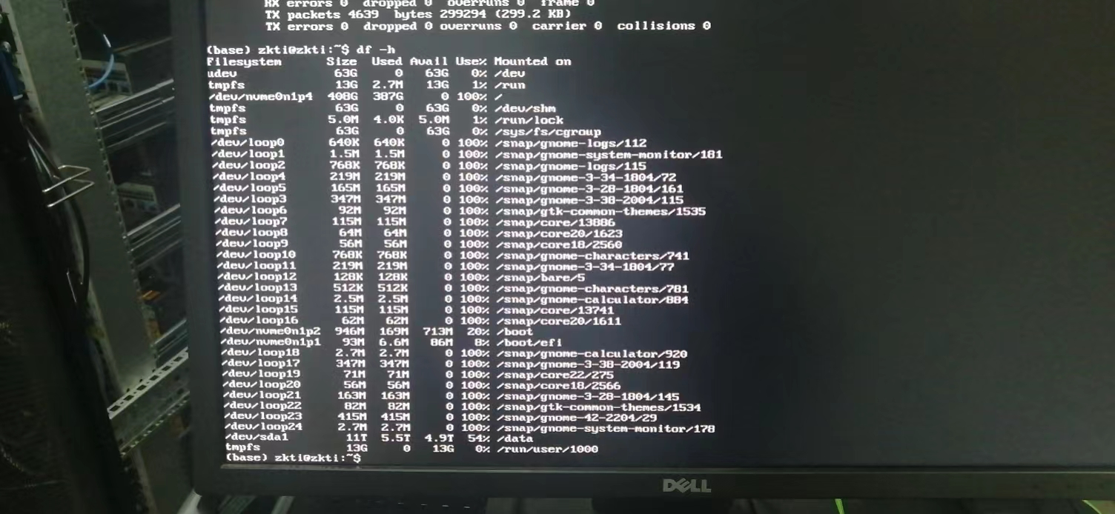

**/dev/nvme0n1p4 408G 387G 0 100% /**

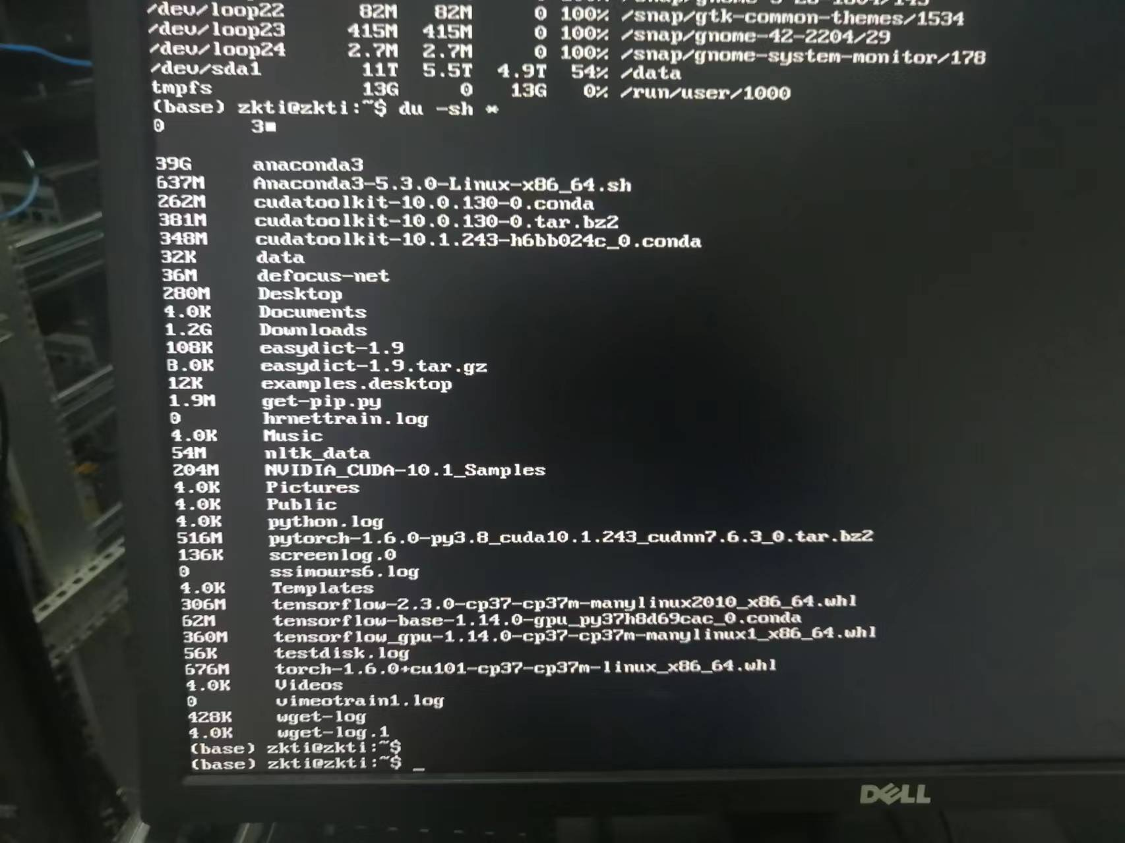

肯定不是你的账号下面的，估计是其他账号，管理员才能看。

估计是数据集吧，也可能是用的用户多了，把固态磁盘存满了。

一个一个用户看呗，/home/*，一个个cd进去看，home下面一个个查，肯定有放大文件的。

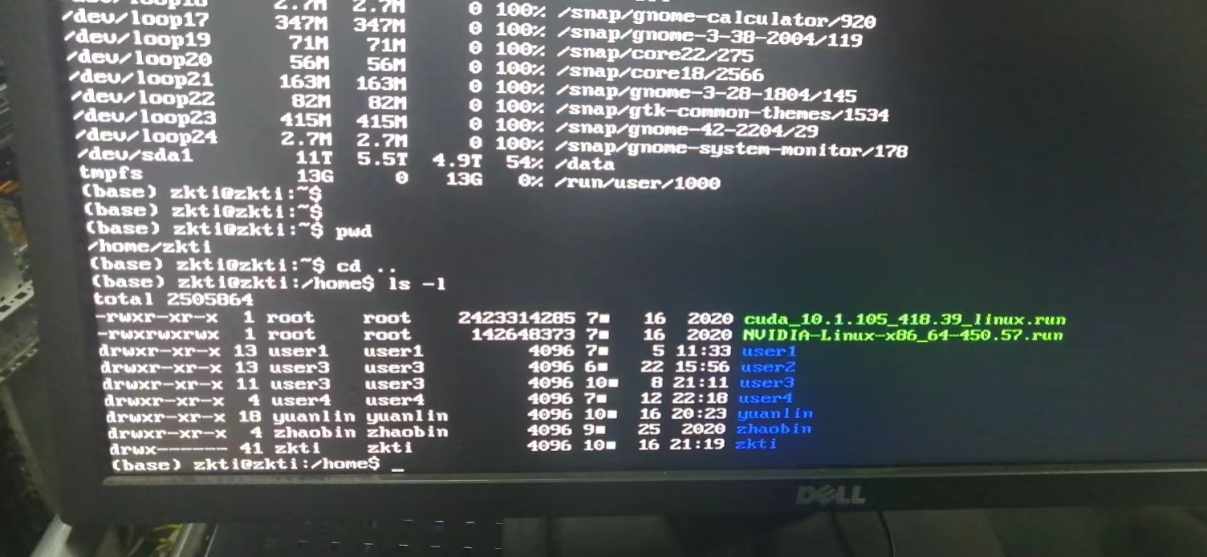

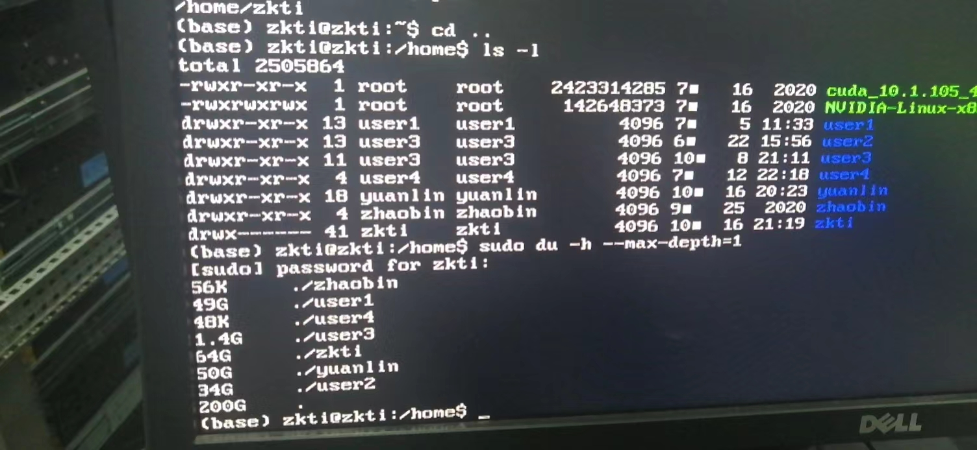

200G是根目录，是系统的。看看根下面其他的文件，我觉得可能是谁把路径放错了，根不会这么大。

C:\Users\ChenLong\AppData\Local\Temp\WeChat Files\21dc9c0a52c836ead37bb8809c5c622.png

这玩意没用删掉空间不就多了，这两个文件也不大吧。

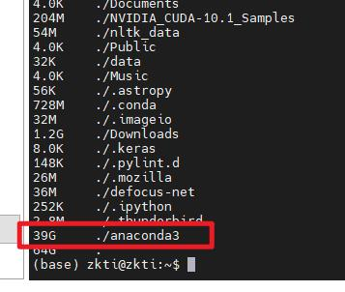

环境配多了，你们这个还不是谁放错了，单纯是用时间长了，固态不够用了。

还有/home下面，也占一半了，系统环境占一半，就满了。

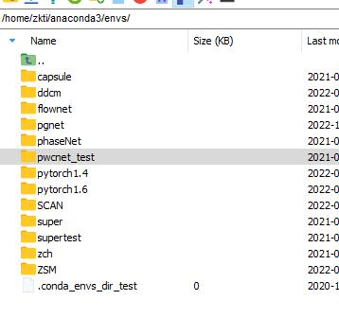

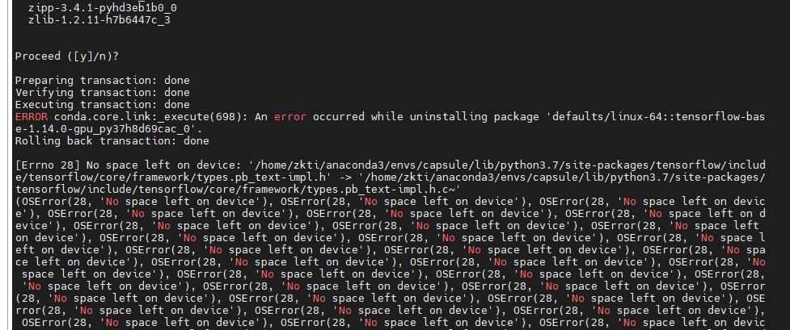

删除环境出了这个问题，删除需要一个缓存，没空间了删不掉。

可以直接rm -rf 路径，手动删除文件。

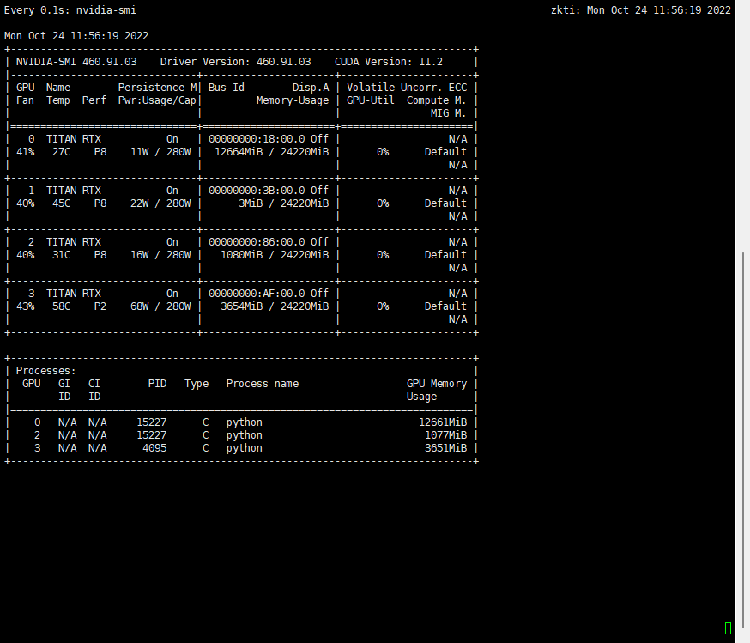

跑不动程序，为啥？

C:\Users\ChenLong\AppData\Local\Temp\WeChat Files\92718469fb24f4a1c50aa2fd4a1794b.png

CPU占用这么高，201我前几天也用了下，处理200MB的数据就不动了，199 和197的还好着呢。

李昭健：我下了个新的代码在跑，不知道是不是它的原因，现在停掉了，问题解决了吗？

欸，好了，看来这程序有问题，我看训练起来也贼慢。

裴豪康

2022 09 -13 博士群

D:\AcsNWPU\00 NWPU\About 招聘

D:\AcsNWPU\09 培养文件\0：通知

QQ群硕士博士消息 国奖综测 翱翔门户

现在越来越卷，凡事都得早规划，以后去公司or去高校，早做准备，孤注一掷，不要海投浪费时间，直接一招致胜。

不要瞎看不动脑子，多输出，写！加深印象！练思维逻辑，练总结写作能力！

不要浪费太多时间整理，光收集不看，随用随学，学！编程实践，内化快速吸收知识！

浪费太多时间整理，改进一下思路，就一个文档记录，不分类整理。

屈德林：多任务并行学习能力、图表多媒体分类标记素材收集总结与归纳能力、随用随学随截随记idea能力。

[SCI语料库！学术写作神器——Academic Phrasebank]

(https://mp.weixin.qq.com/s/vCm7cMDXUaYgLJrhBWhu9g)

# 微信群消息记录

199

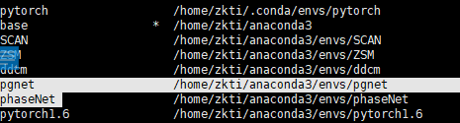

除了pytorch1.6 都删除了啊，Pgnet给我留着，那个环境配起来，太麻烦，ddcm 也留着。

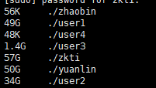我那天发现了，环境都创建不了。

这个磁盘不知道是谁分的，home分了那么点，还有一台也是啥包都装不了，是不是重启以后cache乱了。

应该是没有空间了吧，主要就是用的人太多了吧，home下不要放数据和代码！！！一般都放在data下

有个地方还剩还几个t，data下空的特别多

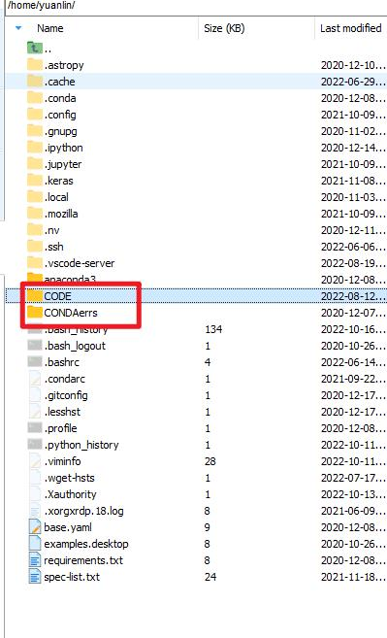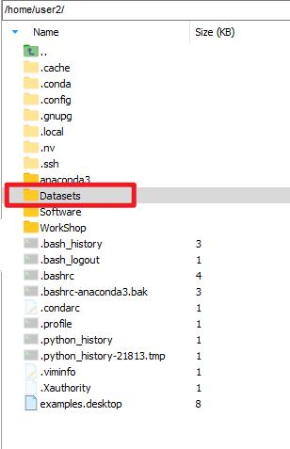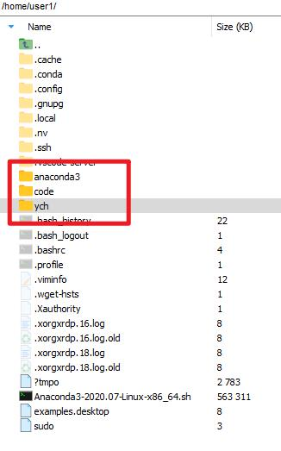叶才华的

张园林 这直接把代码干到这下面，user1下文件大一点。

zkti下面之前有一堆checkpoints 我有次看不过去删了些

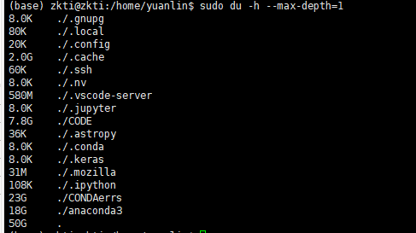

他们这些老师都学了这么多年了，都不知道 home下不要放数据和代码 吗。

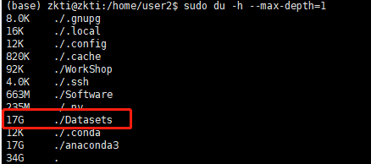

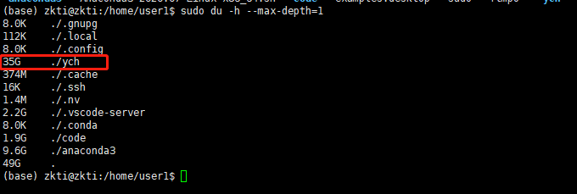

赵老师打电话，袁老师学生没服务器用。

我们用的这几个都是博后的，让我们用而已。

是真没服务器用，之前分配了一次没法用，联系管理员就联系不到人了，一直用的博后的。

给袁老师打电话

